Wymagane:
- Java 8
- Gradle 2.7
- IntelliJ Idea
- Android SDK (5.1.1)

Instalacja Gradle:
- ściągnąć i rozpakować Gradle’a z https://gradle.org/ (wersja 2.7)
- do zmiennej systemowej Path dodać scieżkę do gradle_home/bin, np. u mnie D:\Programy\Gradle-2.7\bin
- można przetestować uruchamiając terminal i wpisując komendę “gradle -v”

Krótka instrukcja instalacji Android SDK:
- ściągamy i instalujemy SDK: https://developer.android.com/sdk/index.html#Other (wystarczy SDK Tools Only)
- uruchamiamy Android SDK Manager i instalujemy koniecznie:
  - Tools: Android SDK Tools, Platform-tools, Build-tools (22.0.1)
  - Android 5.1.1
  - do projektu z Gradlem trzeba doinstalować Extras: Android Support Repository
resztę co jest zaznaczona też można zostawić
- uruchamiamy Android Virtual Machine (AVD) Manager i dodajemy jakieś nowe urządzenie, np.: (ale nie wiem czy to są optymalne ustawienia ;p)
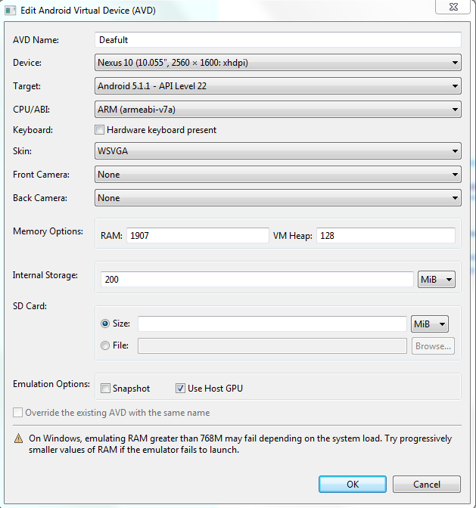

Ustawienie zmiennych środowiskowych:
- JAVA_HOME - ścieżka do folderu instalacji
- ANDROID_HOME - ścieżka do folderu instalacji
Uruchomienie projektu:
- dodajemy Android SDK: File -> Project Structure -> (Project Settings) Project tu jako Project SDK podajemy folder w którym instalowaliśmy Android SDK
- po pierwszym pierwszym otworzeniu projektu pojawi nam się okienko, w którym należy wybrać podane opcje:
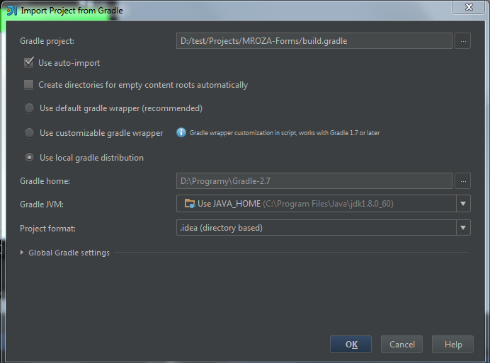
- edytujemy konfigurację projektu (prawy górny róg)
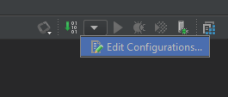
  - w menu po lewej wybieramy Android Application (można edytować defaultową, albo klikając na zielony plusik stworzyć sobie nową konfigurację)
  - w general, na samej górze w polu module wybieramy “forms”
  - w general -> target device -> prefer android virtual device podajemy stworzone w AVD urządzenie
  - wybieramy Apply, a później OK
- teraz możemy kliknąć ładną zieloną strzałkę, żeby uruchomić projekt :)
uwaga: u mnie się ten tablet dosyć długo wczytuje, trzeba być cierpliwym
- gdy tablet się w końcu uruchomi możemy odblokować go (swipe) i wyświetli się nasza aplikacja - MROZA

GUI:
- GUI można edytować otwierając plik znajdujący się w res->layout
- żeby wyświetlił się widok choose_kid należy wybrać API 21 (przy tym zielonym droidzie na pasku u góry), to jest jakiś problem z wyświetleniem SearchView: https://code.google.com/p/android/issues/detail?id=172712

